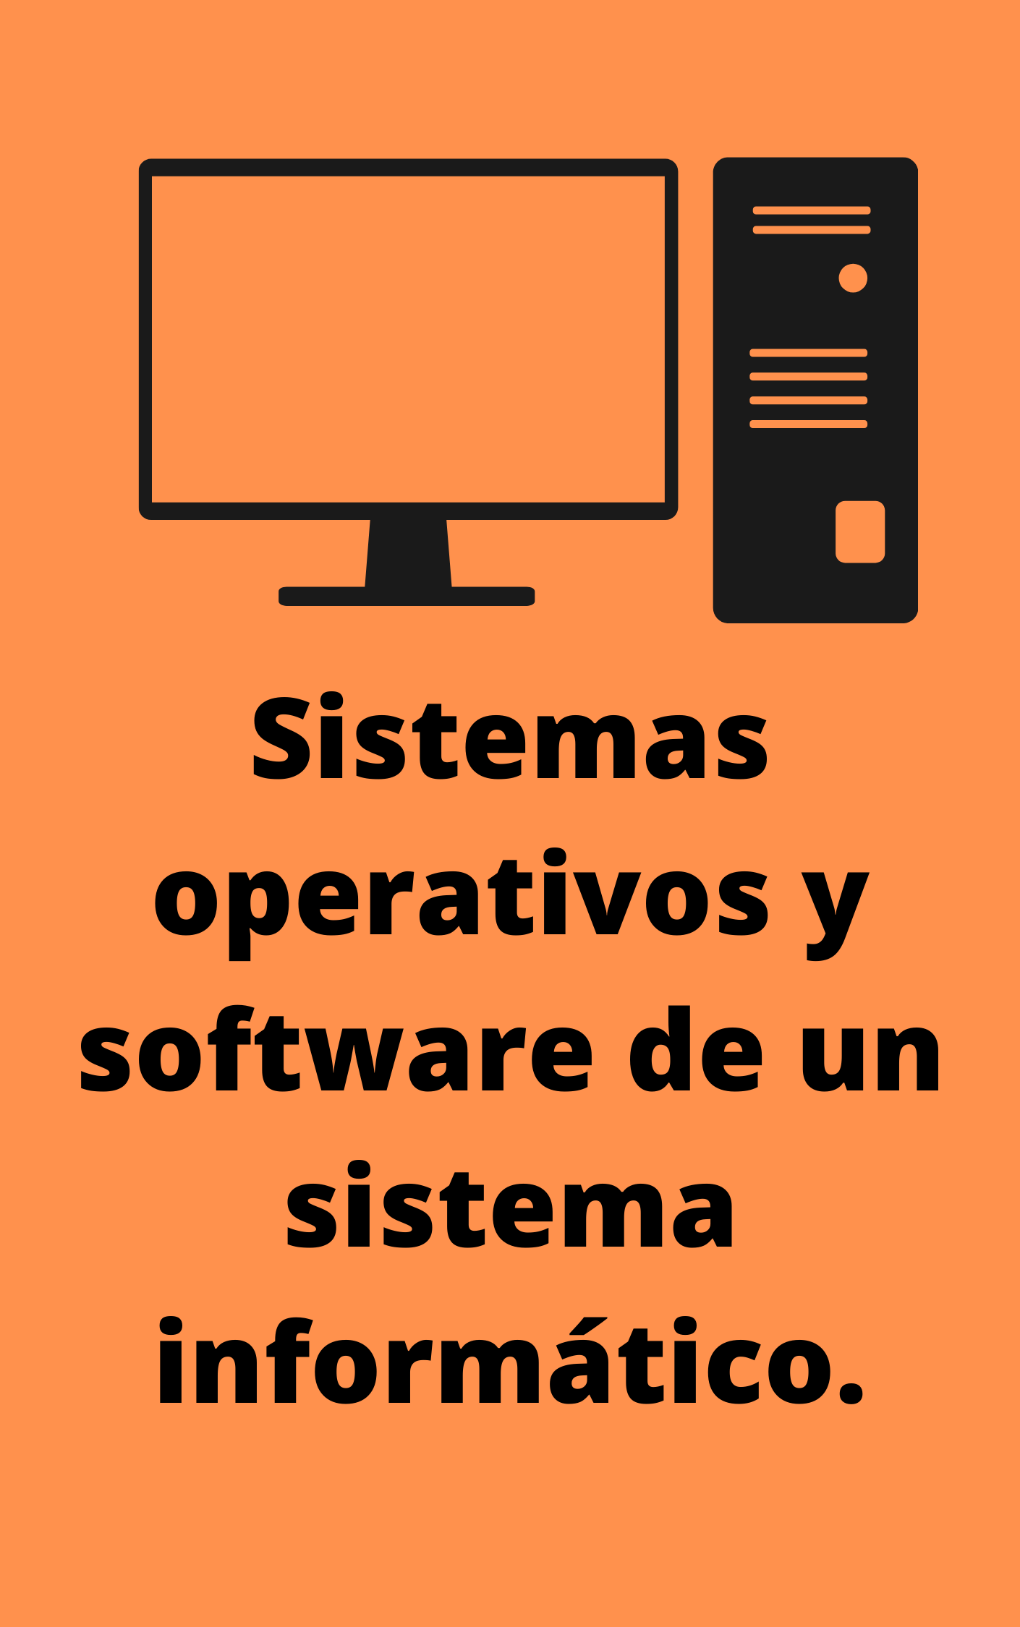
ACTIVIDAD TEMA 02 DE SISTEMAS INFORMÁTICOS

ÍNDICE:
1. Actividad 1.- Estructuras de directorios y rutas…………….. Pag. 3
2. Actividad 2.- Sistemas Operativos…………………………… Pag. 4
3. Actividad 3.- Arquitectura interna de un Sistema Operativo. Pag. 5
4. Actividad 4.- Gestión de Procesos…………...……...………. Pag. 6
5. Actividad 5.- Gestión de memoria……………………………. Pag. 7
6. Actividad 6.- Aplicaciones. Tipos de licencias………...……. Pag. 8
Actividad 1.- Estructuras de directorios y rutas.
Considera las sig3uientes estructuras de directorios para un equipo con SO Windows 10 (A) y uno con SO Lubuntu 21.04 (B):
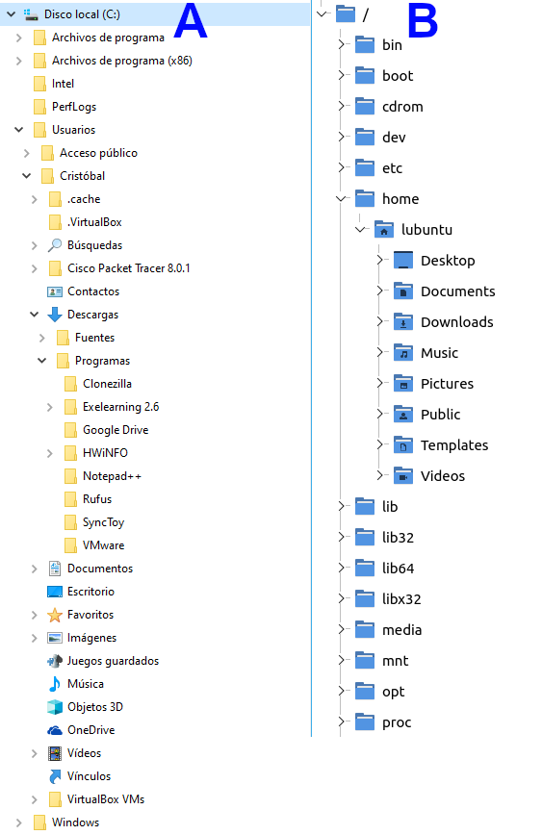
Para el equipo con Windows (A), escribe las siguientes rutas:
- Una ruta absoluta al directorio "SyncToy".
C:\Usuarios\Cristóbal\Descargas\Programas\SyncToy
- Una ruta relativa al directorio "Clonezilla", considerando que el directorio de trabajo/activo actual sea "Documentos".
..\Descargas\Programas\Clonezilla
Para el equipo con Linux (B), escribe las siguientes rutas:
- Una ruta absoluta al directorio "Videos".
/home/lubuntu/Videos
- Una ruta relativa al directorio "media", considerando que el directorio de trabajo/activo actual sea "Music".
../../../media
Actividad 2.- Sistemas Operativos:
Última versión, requisitos hardware, licencia y campos de aplicación.
Realiza la siguiente tabla añadiendo una fila por sistema operativo con la última versión existente de:
- Windows 10 (canal semianual).
- Ubuntu Desktop LTS (versión con soporte de larga duración).
- iOS (para iOS, en lugar de "requisitos hardware", incluye una lista con los dispositivos que soportan la última versión).
- Android (para Android, incluye las características hardware de un dispositivo que utilice la última versión).
Sistema Operativo | Última versión | Requisitos hardware |  |  | Licencia | Dispositivos en los que normalmente se instala
Sistema Operativo | Última versión | Procesador | RAM | Espacio de almacenamiento | Licencia | Dispositivos en los que normalmente se instala
Windows 10 | 21H1 | 1Ghz | 1Gb 32bits  2Gb 64bits | 32Gb | Microsoft CLUF, propietario | Equipos de sobremesa y portátiles.
Ubuntu | 20.04.3 | 2Ghz | 4Gb | 25Gb | GPL | Equipos de sobremesa o servidores.
IOS | 15.1.1 | Todos los Iphone desde la versión 6s hasta la 13 incluyendo las dos generaciones del SE y el Touch de 7th generación, ya no se incluye Ipad que llevan IPadOS* |  |  | APSL | Dispositivos móviles.
Android  (Pixel 4a) | 15.0.2 | Snapdragon 730G 2,2ghz + 1,8Ghz 8 núcleos | 6GB LPDDR4x | 128Gb | Apache 2.0 y GNU GPL 2 | Dispositivos móviles.
*
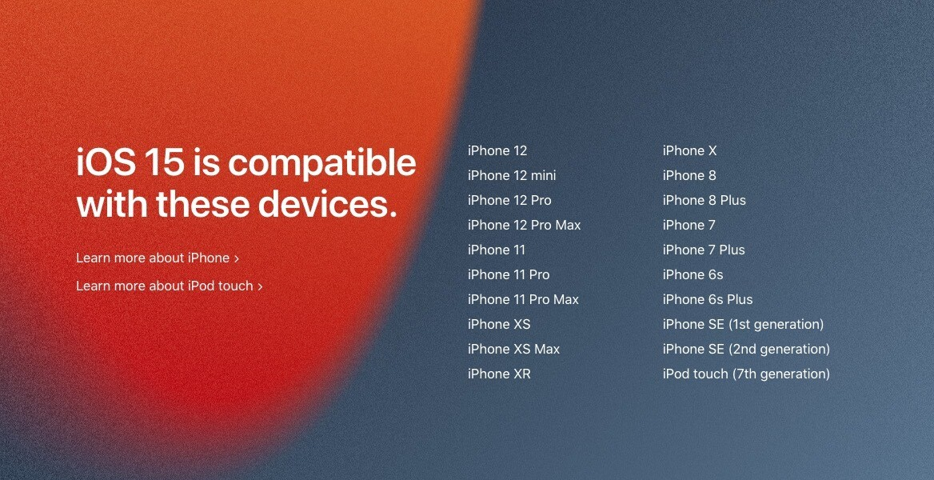

Actividad 3.- Arquitectura interna de un Sistema Operativo.
Para poder conocer el uso de los distintos tipos de núcleos realiza una pequeña comparativa sobre los sistemas operativos con microkernel y con núcleo híbrido, rellenando la siguiente tabla:

 | Esquema gráfico de la arquitectura | Ventajas | Desventajas | Sistemas operativos que la utilizan  (al menos 2)
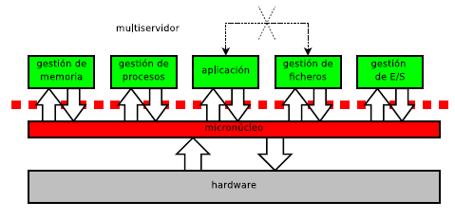  Microkernel |  | - Reducción de complejidad.  - Descentralización de los fallos  - Facilidad para crear y depurar controladores de dispositivos  - Portatil, seguro y fiable.  -Flexibilidad en el patrón de diseño. | - Complejidad en la sincronización modular  - Bajo desempeño debido a las llamadas primitivas al sistemas  - Bajo rendimiento debido a la mala comunicación entre el núcleo y los sistemas | - Mach,  - MINIX 3  - AIX
Núcleo  híbrido | 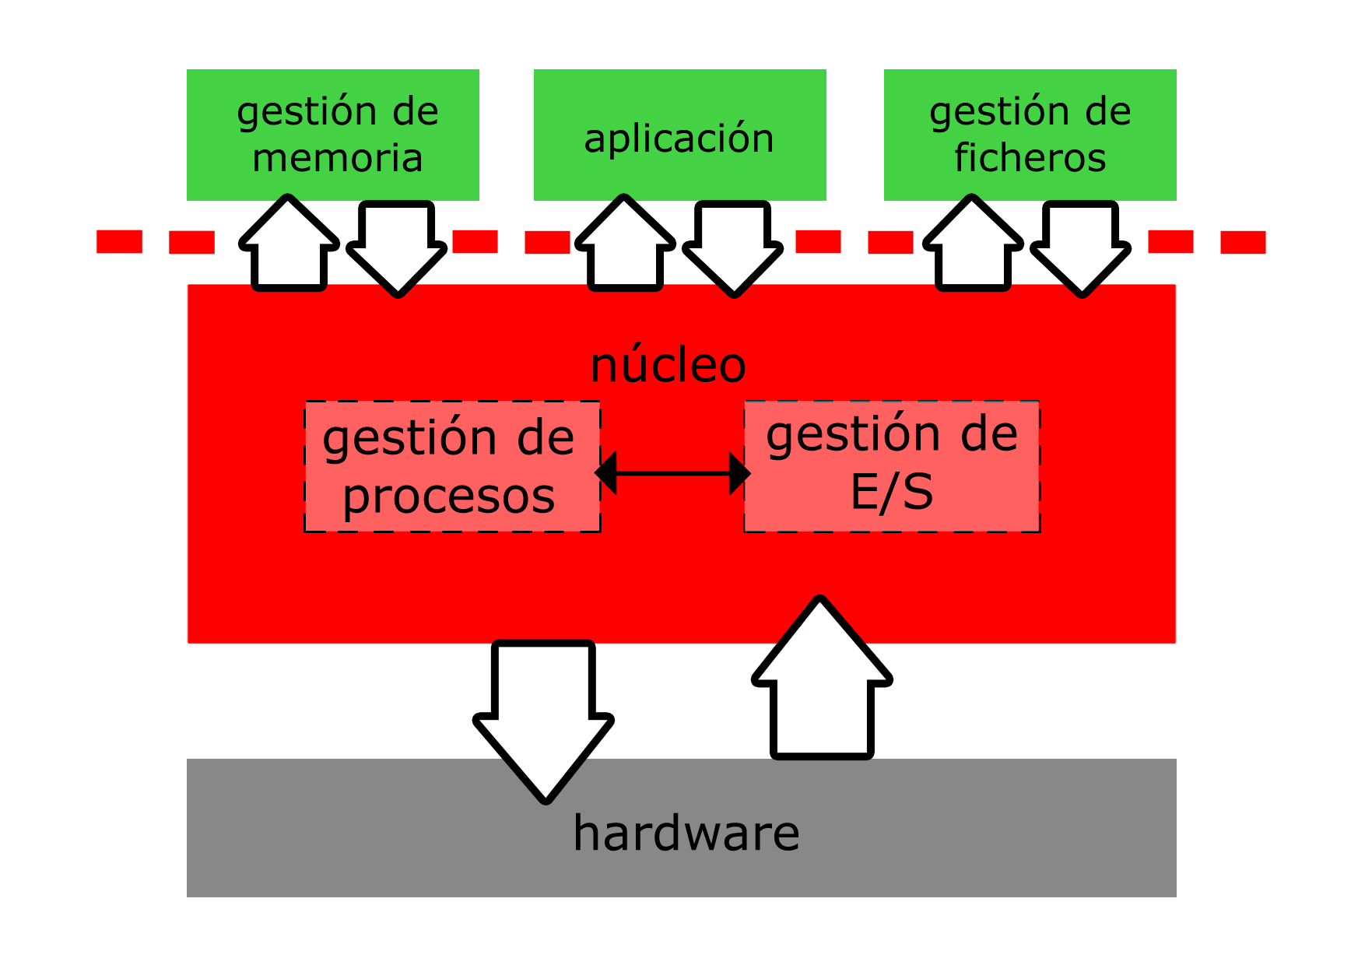 | - Incluye código adicional en el espacio del Kernel para mayor rapidez.  - Estabilidad  - Fiabilidad  - Modularidad  - Seguridad  -Diseño Simple | - Dificil de depurar y mantener | - BeOS  - Windows NT  -NeXTSTEP
Actividad 4.- Gestión de Procesos.
Sabemos las siguientes características sobre un sistema operativo:
- Utiliza el algoritmo de Round Robin, con rodaja de tiempo o Quantum = 3 Unidades de Tiempo (UT).
- Necesita ejecutar una serie de procesos, cuyos instantes de llegada y tiempos que tardan en ejecutarse se representan en la siguiente tabla:
Proceso | Llegada | Tiempo de CPU
A | 0 | 5
B | 1 | 4
C | 3 | 8
D | 7 | 1
E | 15 | 2
- Los procesos se ejecutan en un sistema operativo ideal, es decir, en el que el sistema operativo no consume recursos de CPU.
- Comenzamos a estudiar el sistema desde que entran nuestros procesos al sistema y considerando la Unidad de Tiempo 0 (UT0),
- En la siguiente tabla se pueden apreciar los procesos que se ejecutan en estas condiciones desde la Unidad de Tiempo 0 (UT0) a la Unidad de Tiempo 1 (UT1).
 | 0 | 1 | 2 | 3 | 4 | 5 | 6 | 7 | 8 | 9 | 10 | 11 | 12 | 13 | 14 | 15 | 16 | 17 | 18 | 19
A | ↓1 | 2 | 3 |  |  |  | 4F
B |  | ↓ |  | 1 | 2 | 3 |  |  |  |  | 4F
C |  |  |  |  | ↓ |  |  | 1 | 2 | 3 |  |  |  |  | 4 | 5 | 6 | 7 | 8 | 9F
D |  |  |  |  |  |  |  | ↓ |  |  |  | 1F
E |  |  |  |  |  |  |  |  | ↓ |  |  |  | 1 | 2F
Leyenda:
↓ | Proceso ha llegado y está listo para ejecutarse en ese instante
F | Proceso termina en ese instante
# | Proceso se está ejecutando (# representa el instante de ejecución)
 | Proceso está esperando en la cola de procesos listos
Respetando todas las restricciones dadas en el enunciado:
- Completa la tabla anterior para las unidades de tiempo de la 2 a la 19, estableciendo el proceso que se ejecutará en cada unidad de tiempo e indicando los instantes de llegada de cada proceso. Utiliza la nomenclatura y/o simbología que aparece en la leyenda.
- Razona tu respuesta especificando el estado en el que se encuentra cada uno de los procesos para las unidades de tiempo de la 2 a la 8.
Proceso A | Instante 2 ejecutándose, 3-5 en espera, 6 finaliza
Proceso B | Instante 2 espera, 3-5 ejecutándose, 6-8 espera
Proceso C | Se inicia en 4 estando en espera hasta 6, 7-8 ejecutándose
Proceso D | Se inicia en 7 en espera, 8 en espera
Proceso E | Se inicia en 8 en espera

Nota: En el apartado "3.2.- Planificación apropiativa y no apropiativa" de la unidad tienes vídeos con ejemplos resueltos de los principales algoritmos de planificación estudiados.
Actividad 5.- Gestión de memoria.
Supón un sistema en el que la gestión de memoria se realiza siguiendo un esquema de asignación de particiones fijas o estáticas. La capacidad de la memoria es de 4000 KB, de los cuales 500 se encuentran ocupados por el sistema operativo, y el resto queda dividido en las siguientes particiones de memoria vacías al iniciar el sistema:
4000 KB | Partición 5  (300 KB)  Proceso A  (280KB)
Partición 4
(400 KB)
Partición 3
(800 KB)
Proceso C
(500KB)
Partición 2
(900 KB)
Proceso D
(800KB)
Partición 1
(1100 KB)
Proceso B
(1000KB)
500 KB | Sistema Operativo  (500 KB)
0 KB | Sistema Operativo  (500 KB)

Todas las particiones comparten una única cola de procesos y se utiliza la asignación por "el mejor ajuste", de manera que cada proceso se asigna a la partición libre que mejor se ajuste a su tamaño.
En la cola de procesos se encuentran los siguientes procesos, los cuales se ubicarán en memoria en el mismo orden que se muestran (primero A, luego B, etc.):
- Proceso A: 280 KB
- Proceso B: 1000 KB
- Proceso C: 500 KB
- Proceso D: 800 KB
Ubica cada proceso donde le corresponda, muéstralo en una imagen, y contesta a las siguientes preguntas:
- Indica en la imagen claramente en qué partición se ubicaría cada proceso.

- Indica para la partición 3 si existe fragmentación. En caso afirmativo, indica de qué tipo y por cuánta cantidad.
Si, poseería una fragmentación interna de 300Kb ya que el proceso que se ha introducido en ese bloque de memoria es de 500Kb siendo esta de 800Kb y al ser particiones fijas no se puede introducir mas de un proceso por cada bloque de memoria.
- Indica si se podría ubicar algún proceso más. En caso afirmativo, indica en qué partición se ubicaría y cuál sería su tamaño máximo.
Si , se podría un proceso de hasta 400Kb que han quedado libres en la partición 4.
Actividad 6.- Aplicaciones. Tipos de licencias.
Indica para cada una de las siguientes aplicaciones el tipo de licencia que utiliza, intentando dar en términos generales si se trata de una licencia propietaria, de software libre, de código abierto, semilibre, de dominio público, copyleft, etc., y de manera específica la licencia exacta que utiliza, si puedes encontrar dicho dato, como "licencia MIT", "licencia Apache", "GNU GPL", etc. Por ejemplo: El programa de edición de gráficos vectoriales Inkscape usa una licencia GPLv3+, que es una licencia de software libre de tipo copyleft.
Las aplicaciones son las siguientes:
- Microsoft Office 2019
Microsoft CLUF, Software comercial privativo.
- OBS Studio
GNU General Public License Version 2, June 1991, de código abierto.
- DaVinci Resolve 17 (versión gratuita)
La versión gratuita es freeware ya que es gratuita pero con restricciones y licencia propietaria.
- Oracle VirtualBox
GNU General Public License (GPL) versión 2 y código abierto.
- Adobe Photoshop
Adobe CLUF, es software propietario.
- GIMP
GNU versión 3 y es software libre y código abierto.

